Marco Ferreira

PINTURA

Sem título  145 cm. X 95 cm.  Óleo sobre tela  Ano: 2001 | 1 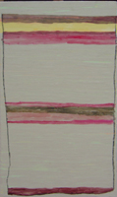
Sem título  145 cm. X 95 cm.  Óleo sobre tela  Ano: 2003 | 2 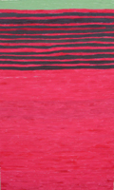
Sem Título  80 cm. x 65 cm.  Acrílico e óleo sobre tela  Ano: 2004 | 3 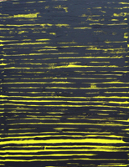
Sem Título  170 cm. x 149,5 cm.  Óleo sobre tela  Ano: 2004 | 4 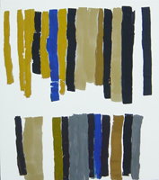
Sem Título  190 cm. x 115 cm.  Óleo sobre tela  Ano: 2007 | 5 